План-конспект открытого урока сольфеджио преподавателя теоретических дисциплин МКУК ДО ШР «Центр искусств им. К. Г. Самарина» Протасовой И. Н.
Дата проведения: 22.12.2020 г.
Тема урока: «Практическое применение различных форм и методов работы в процессе закрепления изученного материала».
Группа: 4 класс ДПП «Фортепиано», «Хоровое пение», «Струнные, духовые инструменты».
Цель: Повышение познавательной активности к изучению предмета сольфеджио, путём применения различных форм музыкальной деятельности. Задачи:
- Образовательные:
- Выявить качество и уровень овладения знаниями и умениями, полученными на предыдущих уроках, обобщить материал первого полугодия.
- Сформировать прочные ЗУН по темам I полугодия: «Лад, тональность, гамма», «Интервалы», «Аккорды», «Пунктирный ритм».
- Способствовать выработке навыков точного интонирования на основе пения гамм, интонационных упражнений.
- Развивающие:
- Развитие мелодического и гармонического слуха, музыкальной памяти, творческой активности.
- Формирование вокально-интонационных навыков.
- Закрепление представлений о ритмических соотношениях пунктирного ритма, ритмических групп с шестнадцатыми.
- Развитие умения применять полученные знания на практике.
- Развитие познавательного интереса к предмету сольфеджио.
- Воспитательные:
- Воспитание музыкально-художественного вкуса.
- Воспитание творческой активности, умения работать в команде.
- Воспитание ответственности, отзывчивости, взаимопомощи.
Форма учебного занятия: урок.
Тип урока: урок повторения, систематизации и обобщения знаний, закрепления умений.
Форма организации работы: групповая, работа в паре, индивидуальная.
Методы работы: проблемно – поисковый, наглядно – действенный, практический.
Продолжительность занятия: 60 минут.
Материально-техническое обеспечение урока:
- Телевизор
- Ноутбук
- Фортепиано
- Доска
- Раздаточный материал
- Компьютерная презентация урока
Применение педагогических технологий:

- Технология проблемного обучения.
Создание проблемной ситуации вопросами учителя. Задания «Музыкальное лото», «Интервалы – это просто, быстро, весело, легко». Учащиеся включаются в активную мыслительную деятельность, высказывают собственное мнение, приходят к новым знаниям.
- Технология личностно-ориентированного обучения.
На уроке создаются необходимые условия для самореализации учащихся (все принимают активное участие в процессе урока), развития индивидуальных познавательных способностей. Выбор видов деятельности, приёмов и методов обучения способствует развитию творческого мышления каждого ученика.
- Технология формирования мотивации или игровая технология.
Включение в учебный процесс игровых, соревновательных моментов – повышает интерес учащихся к занятиям сольфеджио, активизирует их творческую деятельность. На уроке создается так называемая «ситуация успеха» - самостоятельное решение задач, ощущение успеха повышают мотивацию учащихся к урокам сольфеджио.
4. Информационно-коммуникационные технологии (ИКТ). Под информационными технологиями обучения понимаются процессы переработки информации с применением компьютерно-программных средств. В урок включена презентация, которая, несомненно, помогает представить материал урока на качественно новом уровне.

Этапы урока:

- Организационный (подготовка к занятию, размещение учащихся на местах, подготовка атрибутов и дидактических материалов урока, мобилизация внимания, создание рабочего климата на уроке).

- Основная часть
- Задание №1
Распевание. Б. Калмыков, Г. Фридкин Сольфеджио 1 часть, одноголосие, №330 «То не ветер ветку клонит». Исполнение под минус. Пение в тональностях d-moll, c-moll, h-moll.
(сольфеджирование, транспонирование).
- Задание №2
Вокально – интонационная работа. Пение гаммы E – dur с элементами лада.
- Задание №3
Теоретическое лото.
- Задание №4
Викторина «Интервалы - это просто, быстро, весело, легко».
- Задание №5
Ритмическая зарядка.
- Задание №6
Диктант-мозаика. О. Лежнёва «Практическая работа на уроках сольфеджио». 4 класс №92. Учеб. пособие для учащихся 1-8 кл. детских муз. школ и школ искусств. — М.: ВЛАДОС, 2003.
- Задание №7
Слуховой анализ.
Проверка домашнего задания: «Слуховой анализ для друзей».
- Задание №8
Творческая лаборатория.

III. Заключительный (подведение итогов урока, оценка работы учащихся, воспитание умения анализировать свою деятельность на уроке).

Ход урока:

Этапы урока | Содержание | Примечания
Слайд№1  Организационный  Постановка цели урока | Я приветствую всех вас на уроке сольфеджио. Здесь сегодня присутствуют учащиеся 4 класса музыкального отделения, и мы готовы начать наш урок. Сегодняшний урок я назвала «Нескучное сольфеджио», и мы с ребятами попробуем вам сегодня это доказать.  В этот ранний зимний день  Заниматься нам не лень.  Книги, ноты и тетрадки,  Всё, всегда у нас в порядке.  Мы друг к другу повернёмся,  Мы друг другу улыбнёмся.  Мы хороший дружный класс  Все получится у нас! | Активизация внимания.
Основная часть

Слайд № 2  Задание №1  Распевание | Исполнение № 330 «То не ветер ветку клонит». Исполнение под минус. Пение в тональностях d-moll, c-moll, h-moll. | Сольфеджирование.  Транспонирование.  Пение под минус.  Закрепление навыка устного транспонирования, умение контролировать чистоту интонации.
Слайд № 3  Задание №2  Вокально – интонационная работа | 1. Пение гаммы E – dur с элементами лада.  2. Пение разрешений неустойчивых ступеней в устойчивые.  3. Пение опеваний устойчивых ступеней.  4. Пение главных трезвучий лада с обращениями.  5. Пение отдельных ступеней и ступеневых оборотов.  6. Пение №351 в Ми мажоре наизусть. | Формирование навыка слышать ступени в тональности, умения их чисто интонировать.
Слайд № 4  Задание №3  Теоретическое лото | Учащимся выдаются карточки с музыкальными терминами. Учитель читает вопрос – задание. Участники игры, нашедшие у себя ответ на вопрос, закрывают поле своей карточки. | Выявление качества и уровня овладения знаниями, обобщение материала первого полугодия. Применение полученных знаний на практике.
Слайд№ 5 - 15  Задание№4  Викторина «Интервалы - это просто, быстро, весело, легко». | Викторина проводится с помощью ИКТ. Задания и вопросы размещены в компьютерной презентации. | Выявление уровня качества овладения знаниями по теме «Интервалы».  Применение полученных знаний на практике.
Слайд № 16  Задание №5  Ритмическая зарядка |   Учащимся предлагается вспомнить ритмические модели изученные в 4 классе. | Закрепление представлений о ритмических соотношениях пунктирного ритма, ритмических групп с шестнадцатыми.
Слайд № 17  Задание №6  Диктант - мозаика | Диктант-мозаика. О. Лежнёва «Практическая работа на уроках сольфеджио». 4 класс № 92. Учеб. пособие для учащихся 1-8 кл. детских муз. школ и школ искусств. — М.: ВЛАДОС, 2003. | Развитие мелодического слуха и музыкальной памяти.
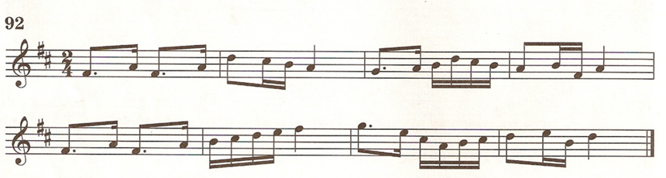

Слайд № 18  Проверка диктанта | Диктант высвечивается на слайде экрана. | Воспитание самоконтроля и самооценки.
Слайд № 19  Задание №8  «Слуховой анализ» | 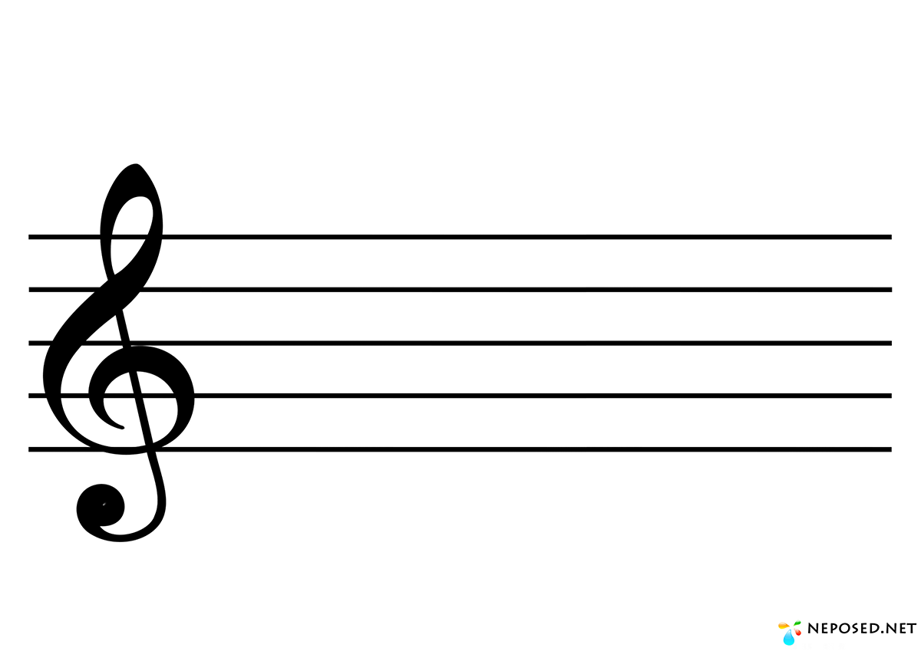  Проверка домашнего задания. Ребята, а теперь я попрошу вас заменить меня и поиграть интервалы для своих друзей. | Развитие внутренних слуховых представлений.
Слайд № 19  Задание №9  «Творческая лаборатория» | Дождь прошёл. Ч.1 М.2  Светло и тихо.  Распищалась комариха.  Радосто на свете жить  Но кого бы укусить?  Ёжик топал по тропинке, Б.2  И грибочки нёс на спинке.  Ёжик топал не спеша,  Тихо листьями шурша.  Я голодный, несчастный котёнок М.3  Даже хуже, чем гадкий утёнок.  Нет хозяина, имени нету,  И скитаюсь один я по свету.  Буду нежно и тихо мурлыкать  Утешать вас, любить и не хныкать.  Буду есть всё, что только дадите  Мяу – мяу, только возьмите.  Откуда идёшь ты лягушка – квакушка? Ч.4  С базара домой,  Дорогая подрушка!  А что ты купила?  Всего понемножку:  Купила КВАпусту, КВАсоль и Квартошку.
Слайд № 20  Заключительный | На этом наш урок подошёл к концу. Ребята, вы большие молодцы! Я видела, что вы очень старались. А что на сегодняшнем уроке вам понравилось больше всего? А что показалось очень трудным?

